Міністерство освіти і науки України
Управління освіти і науки Чернігівської обласної державної адміністрації
Управління освіти Чернігівської міської ради
Чернігівський національний технологічний університет
ОКПНЗ «Чернігівська МАН учнівської молоді»

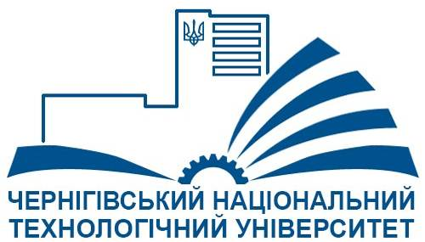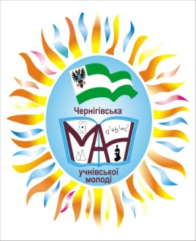

ІНФОРМАЦІЙНЕ ПОВІДОМЛЕННЯ

ВСЕУКРАЇНСЬКА НАУКОВО-ПРАКТИЧНА КОНФЕРЕНЦІЯ МОЛОДИХ ВЧЕНИХ

«НОВІТНІ ТЕХНОЛОГІЇ
СУЧАСНОГО СУСПІЛЬСТВА»
(НТСС-2018)

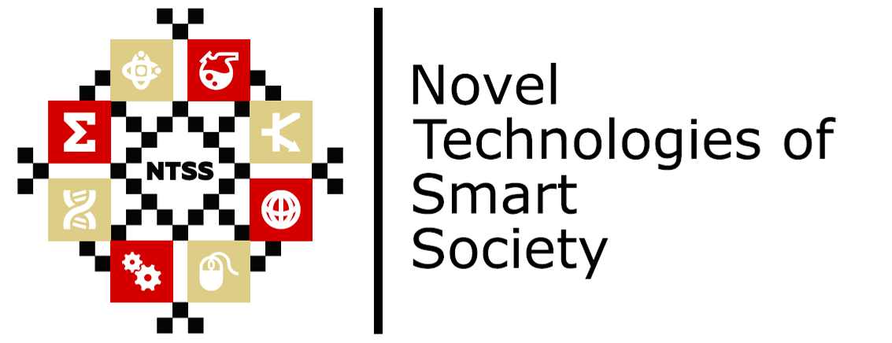

12 грудня 2018р.
м. Чернігів
Згідно листа Інституту змісту освіти МОН України від 15.01.2018 №22.1/10-74 науково практична конференція «Новітні технології сучасного суспільства» входить до Переліку всеукраїнських науково-практичних конференцій здобувачів вищої освіти і молодих учених за номером 296.

Шановні колеги!
Запрошуємо Вас взяти участь у роботі Науково-практичної конференції «Новітні технології сучасного суспільства» (НТСС-2018).
Мета конференції – залучення творчого потенціалу молоді України до вирішення актуальних науково-технічних проблем нашої держави та розбудови технократичного суспільства.
Формат конференції покликаний створити ділові та особисті зв’язки між школярами, вчителями, студентами та викладачами з метою:
- Підвищення творчої активності та професійного рівня учасників;
- Створення дискусійного майданчика для обміну вже набутим досвідом та засвоєними технологіями;
- Усвідомлення особливостей інноваційних науково-технічних рішень;
- аналізу проблем довкілля та перспектив їх вирішення;
- поширення та засвоєння нових знань і вмінь;
- формування зацікавленості у пізнанні нового в молоді та старших поколінь;
- практичного втілення наукових рішень задля вдоволення суспільних потреб;
- об’єднання зусиль у реалізації спільних проектів.
До участі запрошуються учні старших класів загальноосвітніх шкіл України, вчителі, керівники гуртків, які займаються науково-дослідницькою діяльністю, студенти, магістри та зацікавлені науково-педагогічні працівники вищих навчальних закладів, представники управлінь освіти.
Крім можливості оприлюднити доповіді, усі учасники матимуть змогу отримати кваліфіковані консультації та допомогу науково-педагогічних працівників ЧНТУ, методистів ОКПНЗ «Чернігівська Мала академія наук учнівської молоді».
Протягом конференції її учасники зможуть представити свої наукові та прикладні напрацювання, а також надати пропозиції щодо залучення талановитої учнівської та студентської молоді до передових галузей народного господарства.
Конференція проводиться у таких секціях:
- «Технічні науки»;
- «Комп’ютерні науки»
- «Природничі науки»
- «Економічні науки»
- «Математика»
Додаткова інформація щодо участі у конференції знаходиться на офіційному сайті конференції: http://inel.stu.cn.ua/ntss

Організаційний комітет:
Голова організаційного комітету:
Шкарлет Сергій Миколайович – ректор Чернігівського національного технологічного університету, д.е.н., проф.
Співголови:
Конопацький Микола Анатолійович – начальник Управління освіти і науки Чернігівської обласної державної адміністрації;
Білогура Василь Олексійович – начальник управління освіти Чернігівської міської ради;
Лещенко Наталія Петрівна – директор ОКПНЗ "Чернігівська Мала академія наук учнівської молоді."

Місце проведення конференції: Чернігівський національний технологічний університет, вул. Шевченка, 95, м. Чернігів, 14035, тел.: (0462) 665-185,e-mail: ntss@inel.stu.cn.ua.

Термін проведення: 12 грудня 2018 року.

Форма проведення: протягом одного робочого дня.

Адреси організаторів:
ОКПНЗ «Чернігівська мала академія наук учнівської молоді»: 14000, м. Чернігів, вул., І. Мазепи 4а, тел.: (0462) 674-790,
е-mail: metodist-man@ukr.net

Методичний центр управління освіти Чернігівської міської ради: 14008, м. Чернігів, вул. Мстиславська, 76,е-mail: osvita.mc@os.chernigiv-rada.gov.ua

Довідки про організацію конференції можна отримати за телефоном
(0462) 665-185 – кафедра промисловоїелектроніки ЧНТУ,
e-mail: ntss@inel.stu.cn.ua.

